Учреждение образования

«БЕЛОРУССКИЙ ГОСУДАРСТВЕННЫЙ ТЕХНОЛОГИЧЕСКИЙ УНИВЕРСИТЕТ»

Администрирование информационных систем

Студент: Немкович А.В.

ФИТ 3 курс 1 группа

Преподаватель: Сазонова Д.В

Минск 2025

**Лабораторная работа №6**

**Цель:** изучение особенностей ввода, вывода и передачи данных в зависимости от языковых параметров операционных систем.

**Задачи:**

1. установка двух операционных систем Windows Server 2019 с русским и английским форматами дат и чисел;
2. установка программных платформ и веб-сервера IIS для работы учебных веб-приложений, написанных на языках программирования C# и C++;
3. установка учебных веб-приложений;
4. изучение работы приложений на операционных с русским и английским форматами дат и чисел;
5. изучения влияния региональных параметров операционной системы и настроек веб-узла на веб-сервере IIS на работу приложений.

**Порядок выполнения работы.**

1. Создайте две виртуальные машины типа «Windows Server 2016 (64-bit)».

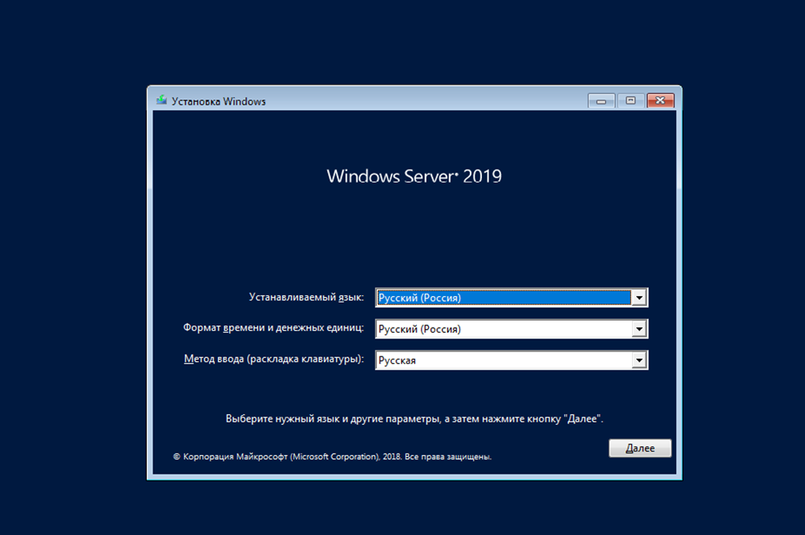

1. В настройках виртуальных сетевых адаптеров обеих виртуальных машин выберите тип «Сетевой мост».
2. Установите операционную систему Windows Server 2019 на созданные виртуальные машины. При установке на обеих выберите раскладку клавиатуры «США». На первой оставьте формат времени и денежных единиц «Русский (Россия)», на второй – поставьте «Английский (США)». Также выбирайте вариант установки «Windows Server 2019 Standart (возможности рабочего стола)».

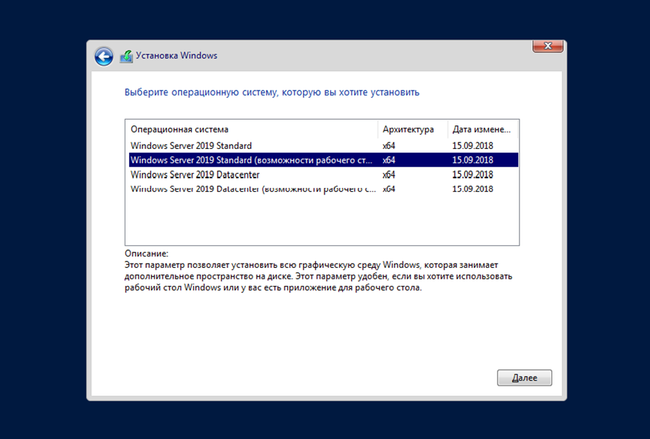

1. На обеих виртуальных машинах в проводнике зайдите по сети на файловый сервер по имени «A246K401» или IP-адресам «172.16.0.38» или «172.16.192.252» в папку «!admin\1». Логин: user, пароль: 777.

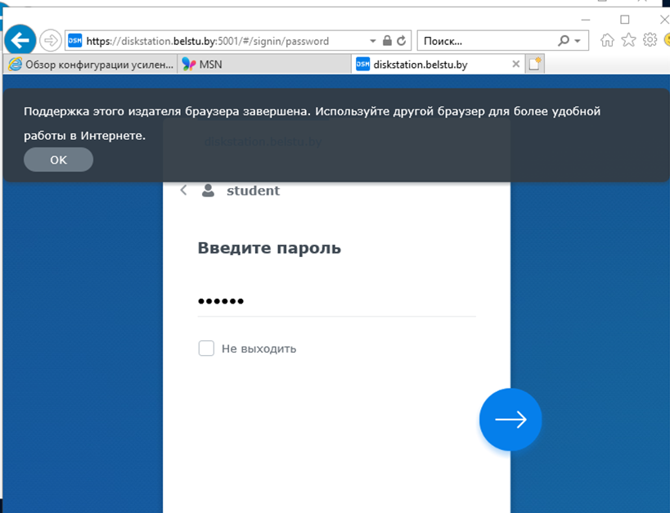

1. Скопируйте, установите и запустите на виртуальных машинах программу для отключения обновлений «Win Updates Disabler.exe» с файлового сервера. Согласитесь на перезагрузку компьютера после выполнения программы.

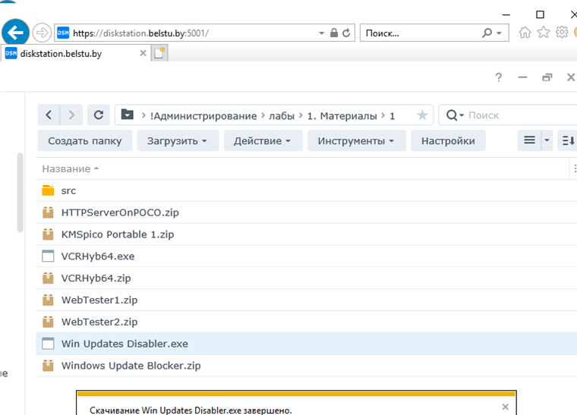

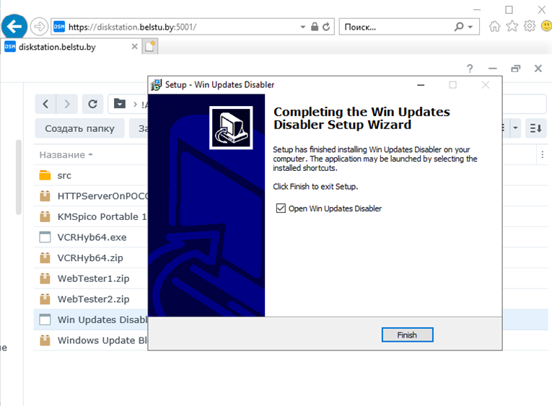

1. На обе виртуальные машины установите роль «Веб-сервер (IIS)», компонент «ASP.NET 4.7», службы ролей «ASP.NET 4.7» и «Протокол WebSocket».

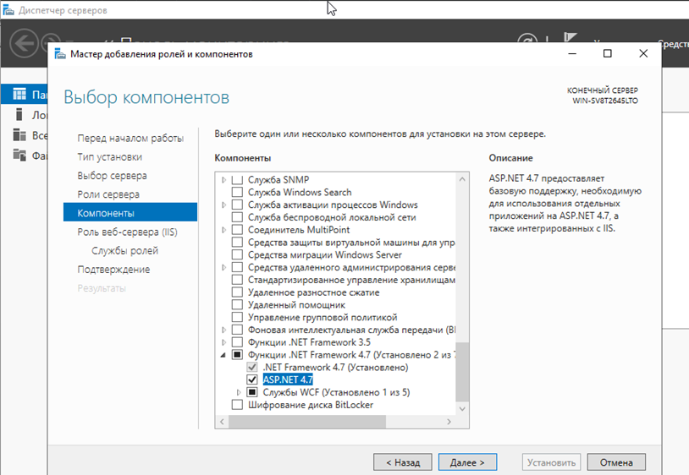

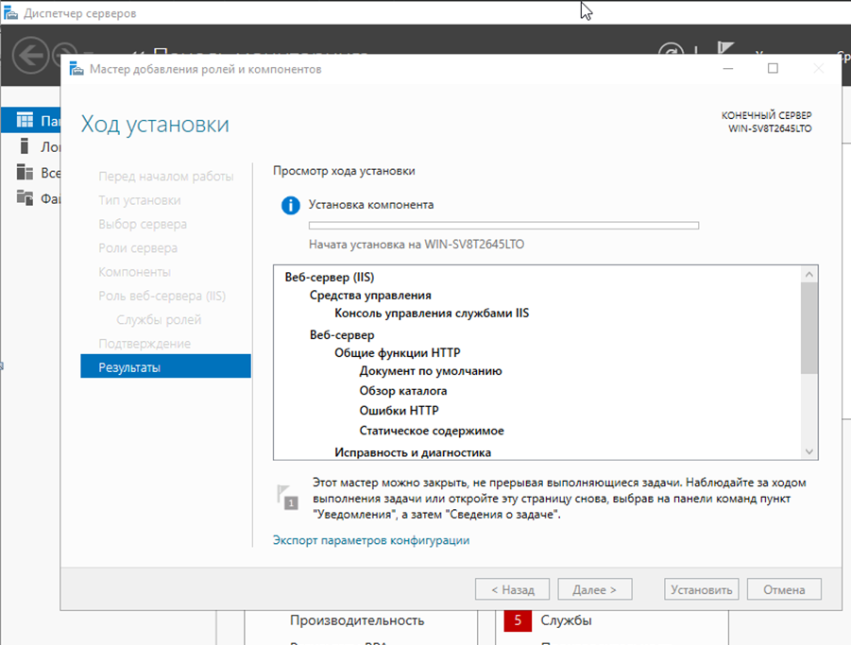

1. На обеих виртуальных машинах в проводнике зайдите по сети на файловый сервер по имени «A246K401» или IP-адресам «172.16.0.38» или «172.16.192.252» в папку «!admin\1». Логин: user, пароль: 777.
2. Скопируйте на виртуальные машины архивы «HTTPServerOnPOCO.zip», «WebTester1.zip» и «WebTester2.zip», разархивируйте их в отдельные папки.

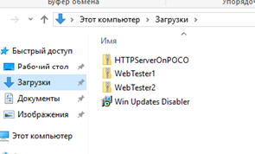

1. Попробуйте запустить веб-приложение HTTPServerOnPOCO. Ознакомьтесь с возникающими ошибками. Для их устранения установите «Microsoft Visual C++ Redistributable Hybrid» (есть на файловом сервере по имени «A246K401»). 5. На обеих виртуальных машинах запустите веб-приложение HTTPServerOnPOCO.

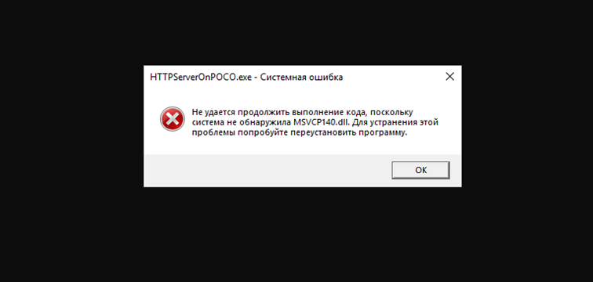

1. Ознакомьтесь с содержимым распакованных архивов «WebTester1.zip» и «WebTester2.zip» – именно так выглядит скомпилированное веб-приложение на языке программирования C#, построенное по шаблону ASP.NET MVC.

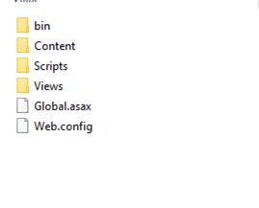

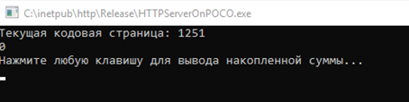

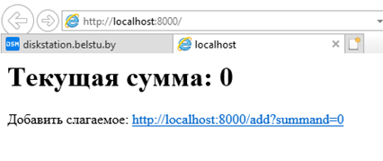

1. На обоих веб-серверах IIS создайте веб-сайты из папок, в которые были распакованы архивы «WebTester1.zip» и «WebTester2.zip». Для одновременной работы веб-узлов привяжите их к различным портам, например, 81 и 82.

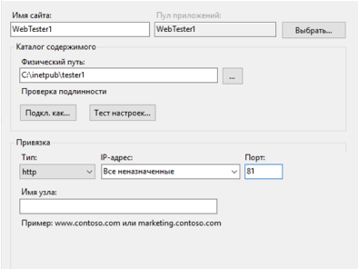

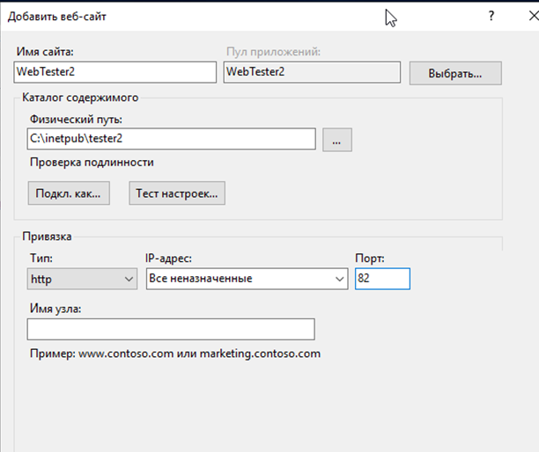

1. На обеих виртуальных машинах проверьте работоспособность обеих кнопок в обеих веб-приложениях. Найдите неработоспособную конфигурацию.

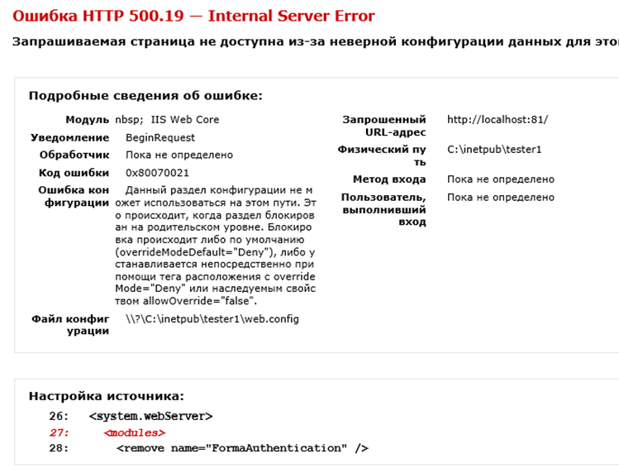

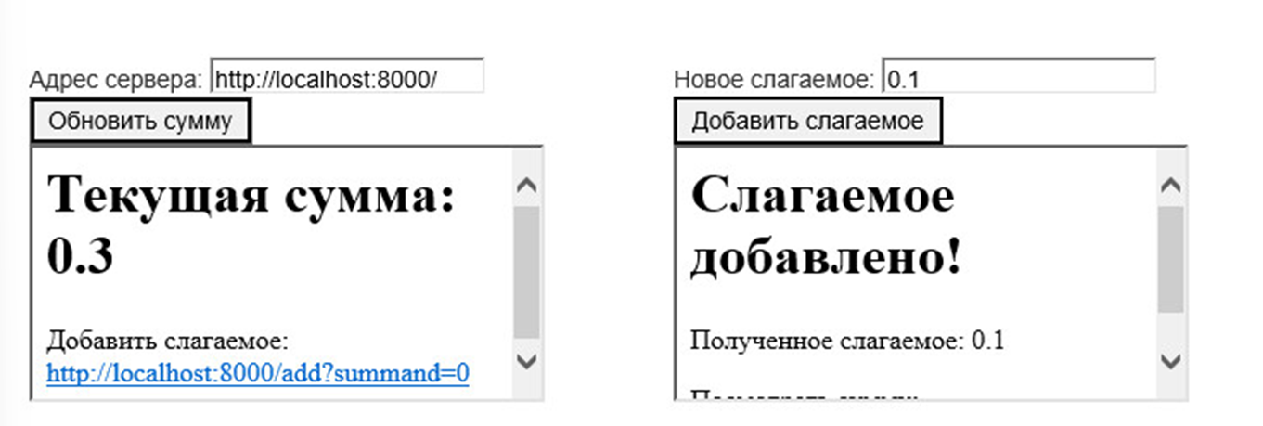

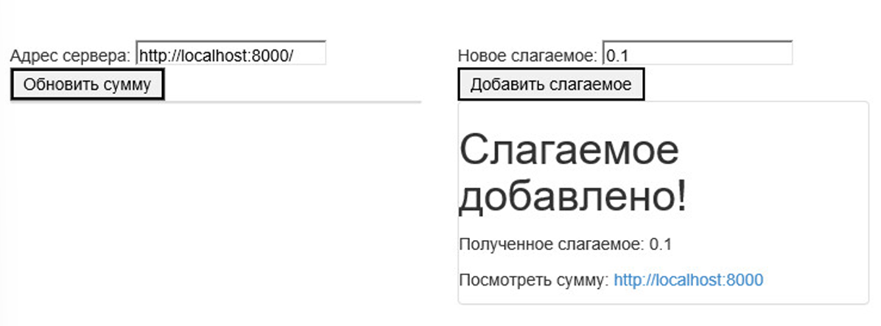

1. Попробуйте обеспечить работоспособность найденной конфигурации путем изменения разделителя целой и дробной части в «Панели управления» – «Региональные стандарты» – «Дополнительные параметры...».

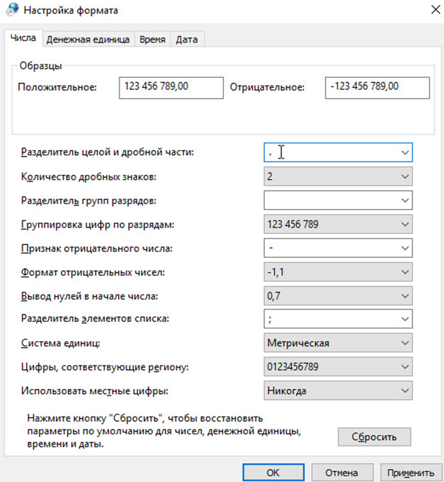

1. Попробуйте обеспечить работоспособность найденной конфигурации, зайдя в «Диспетчере служб IIS» в настройки неработоспособного веб-узла в пункт «Глобализация .NET» и изменив «Культуру» на «Английский (США)».

